Tellija: SA Narva Haigla
Tellija kontaktisik: Kaido Kann
Aadress: Ida-Viru maakond, Narva linn, Haigla tn 7, 20104
Tel. +372 5014507
E-post: kaido.kann@narvahaigla.ee

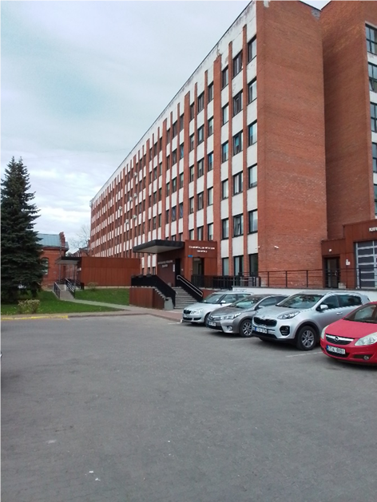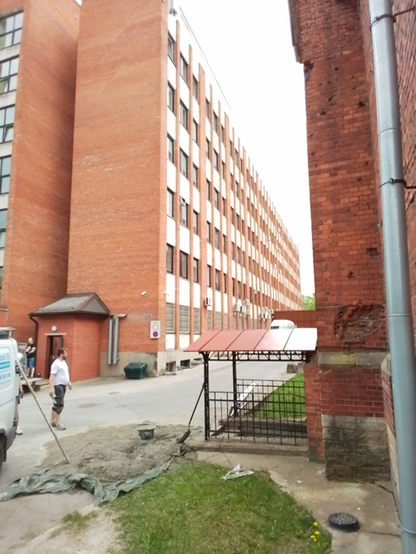

Narva Haigla energiaarvutus.
Hoone: Ida-Viru maakond, Narva linn, Haigla tn 1, 20104, ehr kood 118010247

Energiaarvutuse koostaja: Pärt Metsar
Pärt Metsar OÜ, reg nr. 10150700
Ehitaja 2-14, Tõrva linn, Tõrva vald
Tel. 5053198
e-post: metsar@riiska.ee
Allkiri (digiallkiri)

Seletuskiri.
Käesolev energiaarvutus on tehtud järgmistel põhjustel:
- Alates 5. maist 2025 ei saa Tõhusa Kaugkütte märgist kasutada enam AS Narva Soojusvõrk Narva võrgupiirkonnas. Seoses sellega muutus kaugkütte kaalumistegur 0,65 pealt 0,9 peale.
- Alates 1. juunist 2025 võeti kasutusele uued kliimaandmed.
- Narva Haigla soovib ära jätta õenduskorpuse lisasoojustamise ja akende vahetuse, kuna need tööd annavad vähe energiasäästu, aga maksavad palju.

Energiaarvutus on tehtud tuginedes 2023-2025 aasta tarbimisandmetele.

Energiaarvutuse kokkuvõte.

